С января 2017 года пенсионный возраст госслужащих начал постепенно увеличиваться
Новые условия пенсионного обеспечения госслужащих вступили в силу с 2017 года. Согласно внесенным изменениям в федеральный закон «О страховых пенсиях» с 1 января пенсионный возрастгосударственных служащих, дающий имправона назначение страховой пенсии по старости, начал постепенно увеличиваться.
Повышение пенсионного возраста будет производиться на 6 месяцев ежегодно. Соответственно в 2017 году пенсионный возраст для государственных служащих составит у мужчин – 60 лет 6 мес., у женщин – 55 лет 6 мес. В 2018 году для назначения пенсии пенсионный возраст у мужчин должен составить 61 год, у женщин – 56 лет, в 2019 году у мужчин - 61 год 6 мес., у женщин – 56 лет 6 мес. и т.д.
Таким образом, максимальный пенсионный возраст, по достижению которого госслужащимбудет назначаться страховая пенсия по старости, должен составлять в 2026 году -до 65 летдля мужчин, до 63 лет для женщин – в 2032 году.
Возраст, по достижении которого назначается страховая пенсия по старости
государственным служащим

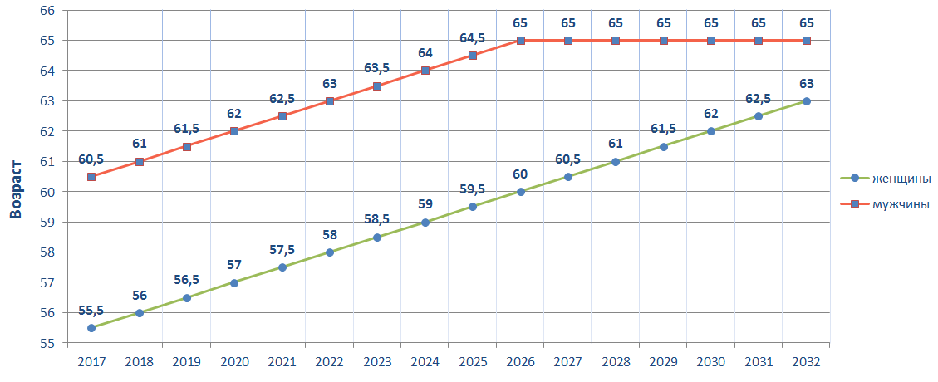

Повышение пенсионного возраста также распространяется на государственных служащих, которые имеют право на досрочную пенсию по старости (например, одному из родителей или опекунов инвалидов с детства).Увеличение также будет производиться постепенно. В 2017 году страховая пенсия по старости госслужащим может быть назначена не ранее, чем через 6 месяцев после приобретения права на досрочную пенсию, в 2018 году – не ранее чем через 1 год, в 2019 – не ранее, чем через 1 год и 6 мес., и т.д.
Необходимо отметить, что изменения пенсионного возраста касаются только действующих госслужащих, то есть тех, которые на дату обращения за страховой пенсиейзамещают должности государственных служащих.При обращении после увольнения с государственной (муниципальной) службы страховая пенсия назначается на основании общеустановленного возраста выхода на пенсию.
Одновременно с изменением пенсионного возраста с 1 января 2017 года увеличивается стаж государственной гражданской службы, дающий право на установление дополнительной выплаты к пенсии по выслуге лет федеральным государственным гражданским служащим.Стаж госслужбы будет постепенно увеличен к 2026 году с 15 до 20 лет. Ежегодное увеличение составит 6 месяцев.Таким образом, стаж госслужбы,необходимый для назначения пенсии за выслугу лет, составит: в 2017 году – 15 лет 6 мес., в 2018 – 16 лет, в 2019 – 16 лет 6 мес., и т.д.

Стаж государственной гражданской службы, стаж муниципальной службы
для назначения пенсии за выслугу лет

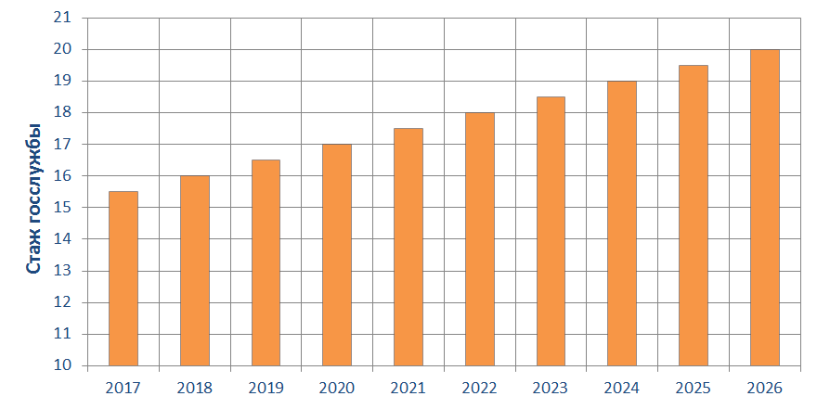

Напомним, что новые условия назначения страховой пенсии по старости и установления пенсии за выслугу лет касаются граждан, замещающих государственные должности Российской Федерации, замещающих на постоянной основе государственные должности субъектов Российской Федерации, замещающих на постоянной основе муниципальные должности, должности государственной гражданской службы Российской Федерации и должности муниципальной службы.
Более подробную консультацию можно получить по телефону информационно-справочной службы Отделения ПФР по Бурятии 8(3012) 29-14-14 или по телефону федерального колл-центра Пенсионного фонда РФ–8 8003022302.

Пресс-служба ОПФР по Бурятии
Тел. 29-12-92, 29-10-91

